EQUILIBRIOS DE SOLUBILIDAD
(Tomado de: Química 2º Bachillerato. IES La Magdalena. Avilés. Asturias y otros)

Repaso de:

- Disoluciones diluídas
- Disoluciones concentradas
- Disoluciones saturadas
- Solubilidad.

Se denomina solubilidad de una sustancia a la máxima cantidad que se puede disolver en determinado volumen de disolvente a la temperatura considerada. Normalmente se expresa en g sustancia/100 mL de disolvente (para sustancias muy poco solubles 100 ml de disolvente= 100 ml de disolución)

Introducción.

La aparición de una fase sólida en el seno de un líquido, bien por adición de un reactivo que forma un producto insoluble con algunos de los iones de la disolución, o bien por concentración del mismo líquido hasta sobrepasar la saturación, se llama precipitación y se denomina precipitado al producto sólido que se origina. El fenómeno de precipitación, así como el de disolución de precipitados ocupan un lugar muy importante en la Química. Sus principales aplicaciones son las identificaciones y las separaciones. Esto es debido a que existe una gran cantidad de especies químicas que pueden ser identificadas por los precipitados que forman, los cuales en algunos casos presentan, además, un color característico. Por otra parte, antes de llegar al proceso de identificación, la separación de especies interferentes suele ser necesaria y, entre las técnicas de separación, es de uso común la precipitación.

Como ejemplo de la aparición de un precipitado como consecuencia de una reacción química, tenemos:

Como puede observarse todos los compuestos que intervienen en la reacción son iónicos. Realmente sólo los iones carbonato y hierro(III) participan en la reacción de precipitación; los iones cloruro y sodio permanecen siempre en disolución y reciben el nombre de iones espectadores.



Precipitados y equilibrios de solubilidad.

Cuando decimos que una sustancia es insoluble en agua, realmente queremos expresar que su solubilidad es muy pequeña, ya que todas las sustancias se disuelven (aunque su solubilidad sea prácticamente inmedible) hasta que la disolución se satura.

En el caso de sales poco solubles, una pequeña parte se encuentra disociada en sus iones, mientras que la mayor parte permanece en estado sólido, estableciéndose un equilibrio dinámico entre la parte disuelta y la fase sólida o precipitado.

Para un equilibrio general del tipo:

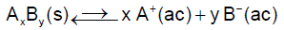

Podemos escribir la expresión de la constante de equilibrio correspondiente que se reducirá al producto de las concentraciones de los iones en disolución.
La constante para este tipo de equilibrios recibe el nombre de constante del producto de solubilidad o, simplemente, producto de solubilidad:

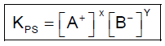

Ejemplos:
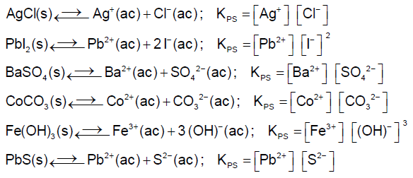

La constante del producto de solubilidad se puede relacionar fácilmente con la (muy pequeña) solubilidad “S” (en moles/L) de los compuestos. Como por ejemplo:

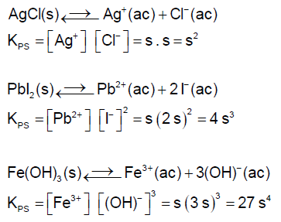

Ejercicios.

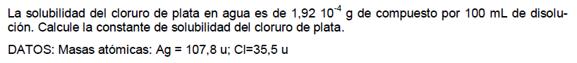
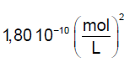
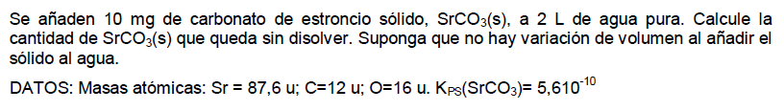
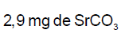

Producto iónico.

La constante de solubilidad está relacionada con las concentraciones máximas de los iones en disolución, de tal manera que si definimos (de forma análoga a como se hizo en el tratamiento de la constante de equilibrio) un producto de concentraciones (producto iónico) análogo al producto de solubilidad, pero con concentraciones que no sean las correspondientes al equilibrio:

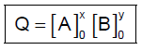

...comparando Q con KPS podemos determinar si existirá precipitación o no:
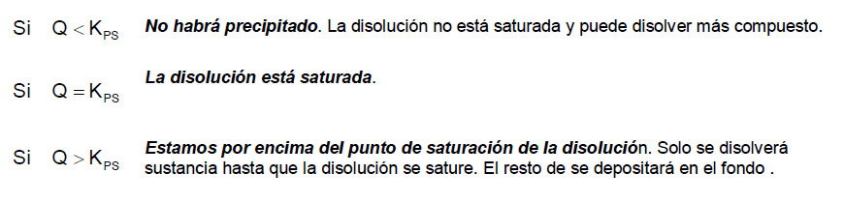
Ejercicios.

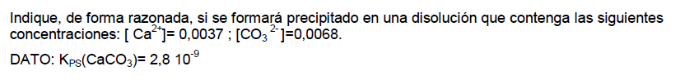
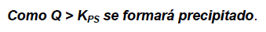
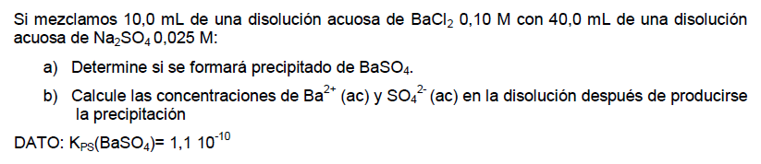

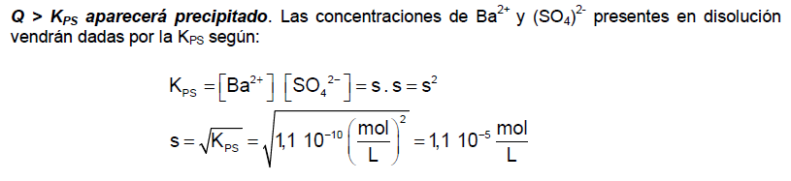

Efecto del ión común.

La presencia de una sal que contenga un ión común con las de la sustancia insoluble disminuye la solubilidad del mismo. Así:
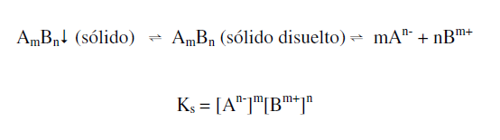

Si se añade un electrolito que contenga uno de los iones An- o Bm+, el equilibrio evoluciona hacia la izquierda disminuyendo la solubilidad del precipitado. se puede afirmar que al solubilidad de una sustancia disminuye (o lo que es lo mismo, aumenta la precipitación) por adición de un exceso de agente precipitante (ión común).

Por ejemplo: Determinemos la solubilidad en agua pura y en disolución 0.1 M de KCl del
AgCl. Ks = 1.6·10⁻¹⁰. Obtendremos un valor de 1.26·10⁻⁵ M.

Sin embargo, en disolución KCl 0.1 M, éste aportará a la disolución un ión común, es decir Cl⁻, de forma que la concentración de Cl⁻ se verá incrementada. Mientras que sólo hay una fuente de iones Ag+, el AgCl, hay dos fuentes de Cl, el AgCl y KCl.

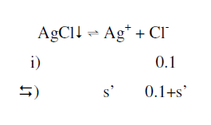
Y por tanto las ecuaciones serán Ks = 1.6·10⁻¹⁰ = s’ (0.1+s’ ) => s’ = 1.26·10⁻⁹ M.

Así pues la solubilidad del AgCl ha pasado de ser 1,25·10⁻5 a ser 1,26·10⁻⁹, 10.000 veces menor. Debido al efecto del ión común, la solubilidad se reduce notablemente. Mientras que para tener una disolución saturada de AgCl podemos disolver 1,26·10⁻⁵ moles de AgCl en agua, en disolución 0.1 M de KCl, sólo podemos disolver una diezmilésima parte esa cantidad.

